简号 J1⑧189：迁陵洞庭（又一枚）

来源出处
里耶古城一号井第八层出土，原整理号 8-189。
释文、注释：《里耶秦简牍校释》第一卷，第 107 页。
图版、单字字形：秦簡字形庫（www.kaom.net）《里耶1》。

图片
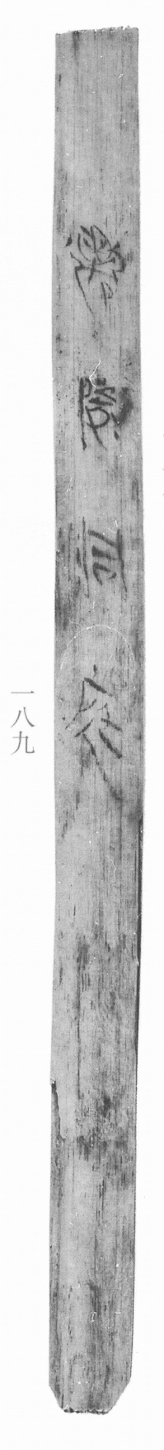
图1 里耶秦简 8-189 实物照片。出处：秦簡字形庫（www.kaom.net）《里耶1》图版。
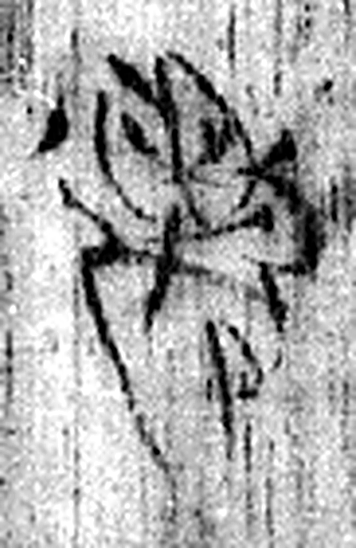 遷 登也。从辵𠨧聲。（《说文解字》卷二·辵部）
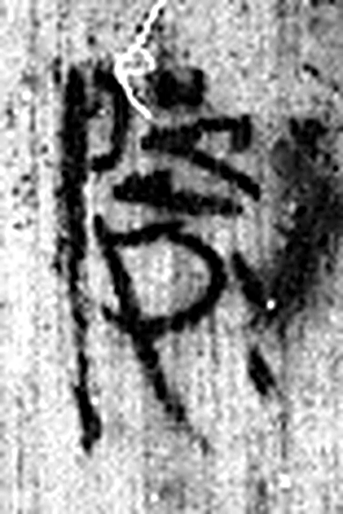 陵 大𨸏也。从𨸏夌聲。（《说文解字》卷十四·𨸏部）
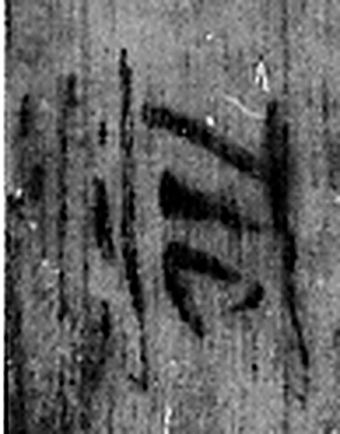 洞 疾流也。从水同聲。（《说文解字》卷十一·水部）
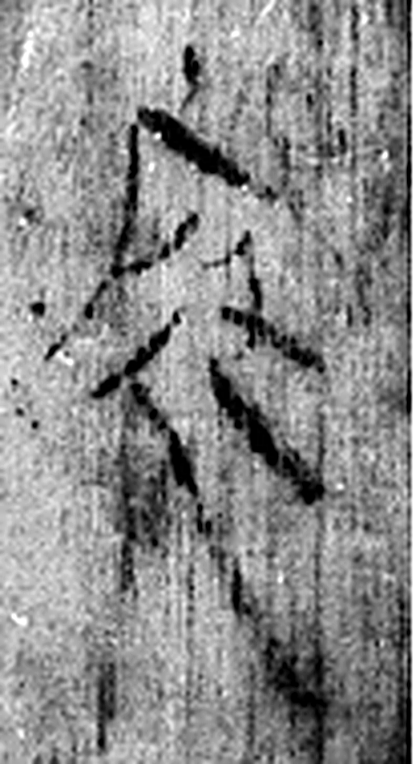 庭 宮中也。从广廷聲。（《说文解字》卷九·广部）
图2 8-189 逐字字形与本义（共 4 字，按原简文字序）。字形出处：秦簡字形庫（www.kaom.net）《里耶1》；本义出处：《说文解字》大徐本。

释文
迁陵洞庭。8-189

文字

书法
简面字迹较淡，四字单行竖写，笔画细（据图1）。

简牍形制
窄长简，下端收窄成尖（据图1）。

书写方式
单行竖写（据图1、据释文）。

美育价值
简上同样写『迁陵洞庭』四字，与8-188 是同文的两枚简（据释文）。

